Міністерство освіти і науки України

Коледж електронних приладів

Івано-Франківського національного технічного університету нафти і газу

Циклова комісія програмної інженерії

КУРСОВИЙ ПРОЄКТ
з дисципліни «Бази даних (Частина ІІ)»

на тему: “Розробка бази даних з предметної області «Банківські послуги» »”

ПОЯСНЮВАЛЬНА ЗАПИСКА
КП.ПІ-17-02.23.02.00.000 ПЗ

Студентка IІІ курсу групи ПІ-17-01
спеціальності 121 «Інженерія програмного забезпечення»
І.В.Стражник

Керівник курсового проєкту
викладач Левицький І.В.
Національна шкала _______________________
Кількість балів: __________________________

Члени комісії: ________________ ______________________________
(підпис) (прізвище та ініціали)
________________ ______________________________
(підпис) (прізвище та ініціали)
________________ ______________________________
(підпис) (прізвище та ініціали)
Дата захисту “___” __________ 2020 року

Івано-Франківськ – 2020 рік

с.
Вступ……………………………………………………………………………..3
1 Правила техніки безпеки та охорони праці……………………………………..5
1.1 Правила техніки безпеки при експлуатації та роботі на персональних комп’ютерах в комп’ютерних аудиторіях………………………………………..5
1.2 Правила протипожежної безпеки в комп’ютерних аудиторіях та навчально-лабораторних приміщеннях комп’ютерного центру……...…………6
2 Розробка бази даних згідно індивідуального завдання………………………...8
2.1 Проектування бази даних з використанням ER-технології………...……..8
2.2 Створення і зв'язування таблиць бази даних ……………………………..10
2.3 Вставка, видалення і оновлення даних…………...………...……………..14
2.4 Транзакції……………………………………….….………………………..21
2.5 Створення простих запитів на вибірку……………..………...………...…25
2.6 Створення складних запитів на вибірку………….....…………...………..34
2.7 Створення збережених процедур…………………..…………………...…45
2.8 Створення тригерів………………………………...………...……………..52
2.9 Робота з представленнями………..………….….……………………….…60
2.10 Управління правами користувачів……………………………………….70
Висновки...................................................................................................................72
Список використаних джерел…………….…………............................................74

Зміст

Вступ 3
1 АНАЛІЗ ПРЕДМЕТНОЇ ОБЛАСТІ 5
2 РОЗРОБКА БАЗИ ДАНИХ ЗАСОБАМИ СКБД POSTGRESQL 9
2.1 Створення таблиць 9
2.2 Створення запитів 14
2.3 Створення представлення 17
2.4 Створення транзакцій 19
2.5 Створення процедур 21
2.6 Створення функцій користува 24
3 РОЗРОБКА БАЗИ ДАНИХ ЗАСОБАМИ СКБД MySQL 27
3.1 Створення таблиць 27
3.2 Створення запитів 33
3.3 Створення представлень 35
3.4 Створення процедур 37

Вступ

Бази даних - це логічно модельовані кластери інформації або даних . З іншого боку, СКБД (Система керування базами даних) - це програмне забезпечення, яке використовується для зберігання та доступу до даних простим та ефективним способом. СКБД надає інтерфейс для виконання різних операцій, таких як створення бази даних, зберігання в ній даних, оновлення даних, створення таблиці та багато іншого, також завжди забезпечує незалежність даних. Будь-яка зміна механізму зберігання та форматів зберігання виконується без зміни всієї програми.
Метою навчальної практики є проектування і реалізація бази даних «Доставка Піци». Її розробку було виконано у двох СКБД: PostgreSQL та MySQL.
MySQL – це система керування реляційними базами даних з відкритим кодом. Розробка MySQL почалася ще в 90-х роках. Перший внутрішній випуск бази даних відбувся в 1995 році, за цей час розробкою програми займалися кілька компаній. Розробка була розпочата шведською компанією MySQL AB, яку придбала Sun Microsystems, яка, власне перейшла у власність Oracle. На даний момент, починаючи з 2010 року, розробкою займається Oracle. MySQL - кроссплатформенна система. Її можна використовувати практично у всіх сучасних операційних системах, в тому числі Windows, Linux, Mac OS, Solaris, HP-UX та ін. Вона використовується, в першу чергу, для створення динамічних веб-сторінок, оскільки має чудову підтримку з боку різноманітних мов програмування. MySQL використовують такі компанії, як: GitHub, NASA, Tesla, Netflix, Facebook, Twitter, YouTube, Spotify
PostgreSQL - це потужна об'єктно-реляційна база даних із відкритим кодом, яка використовує та розширює мову SQL у поєднанні з багатьма функціями, які безпечно зберігають та масштабують найскладніші навантаження даних, також відома як Postgres, та рекламує себе як "найсучаснішу реляційну базу даних з відкритим кодом". Розробка Postrgresql почалася в далекому 1986 році в стінах Каліфорнійського університету Берклі. Розробка тривала майже вісім років, потім проект розділився на дві частини: комерційну базу даних IIlustra і повністю вільний проект Postrgesql, який розробляється ентузіастами. PostgreSQL використовують такі компанії, як: Apple, BioPharm, Etsy, IMDB, Macworld, Debian.
SQL (Structured Query Language) - основний інтерфейс роботи з реляційними БД. SQL став стандартом Національного інституту стандартів США (ANSI) в 1986 році. Стандарт ANSI SQL підтримується всіма популярними ядрами реляційних БД. Деякі з ядер також включають розширення стандарту ANSI SQL, що підтримують специфічний для цих ядер функціонал. SQL використовується для додавання, оновлення та видалення рядків даних, вилучення наборів даних для обробки транзакцій і аналітичних програм, а також для управління всіма аспектами роботи бази даних.
MySQL має підтримку не всіх функцій і можливостей SQL. Це зроблено для того, щоб працювати з MySQL було просто і зручно. Але якщо для проекту необхідно якесь розширення, розробники його можуть додати не на шкоду стандарту.
Postgres реалізує мультиверсійний контроль сумісності (MVCC) без блоків читання та підтримує паралельні плани запитів, які можуть використовувати декілька ЦП / ядер. PostgreSQL є дуже розширюваним, оскільки підтримує ряд розширених типів даних, недоступних у MySQL (геометричні, типи мережевих адрес, JSONB, які можна індексувати, нативний UUID, часові позначки). Якщо цього недостатньо, можна також додати власні типи даних, оператори та типи індексів. Підтримка конкурентності реалізована з використанням MVCC (Multiversion Concurrency Control), що також забезпечує сумісність з ACID.
Postgres - це справді відкритий і керований спільнотою, в той час як у MySQL виникли деякі проблеми з ліцензуванням. MySQL завжди був орієнтований на велику продуктивність, в той час як PostgreSQL був націлений на велику кількість налаштувань і стандартів. Але з часом ця ситуація змінилася і PostgreSQL став більш продуктивним. Відмінність продуктивності між MySQL та Postgres значною мірою стерта в останніх версіях. MySQL все ще дуже швидко читає дані, але лише за умови використання старого механізму MyISAM. Якщо використовувати InnoDB, відмінності незначні.

1 АНАЛІЗ ПРЕДМЕТНОЇ ОБЛАСТІ

Під час розробки курсового проєкту за допомогою висхідного підходу до проектування розроблено логічну модель методом «сутність-зв'язок» (ER-методом), який характеризується вирішенням завдань нижчих рівнів перед вирішеннням завдань більш високих рівнів. Спроектовано ER-діаграму для предметної області «Банківські послуги». Виділено наступні сутності, атрибути та зв’язки між ними:
Виділено наступні сутності та атрибути:
- підрозділи: назва, адреса;
- штатний розпис: назва посади, планова кількість працівників, обов’язки, профіль компетенції, оклад, код підрозділу;
- довідник валют: назва, коротка назва, символ, країна валюти;
- курси валют: дата та час встановлення курсу, вартість придбання, вартість продажі, код валюти;
- працівники: ПІБ, ІПН, дата народження, адреса проживання, номер телефону, електронна пошта, сімейний стан, стать, паспортні дані, код штатного розпису, дата прийняття на роботу, дата звільнення;
- фізичні особи: ПІБ, ІПН, дата народження, адреса проживання, номер телефону, електронна пошта, сімейний стан, стать, паспортні дані, дата реєстрації;
- тарифи для фізичних осіб: комісія, комісія поповнення карткових рахунків, комісія зняття з карткових рахунків, комісія поповнення розрахункових рахунків, код валюти тарифу;
- види карт: назва, опис, код тарифу;
- карткові рахунки: номер рахунку, залишок, код карти, код фізичної особи;
- журнал касових операцій: дата та час проведення операції, код фізичної особи, код працівника;
- журнал валютообмінних операцій послуги: сума валюти купівлі, сума валюти обміну, комісія, код валюти обміну, код журналу касових операцій, код валюти купівлі;
- журнал поповнень карткових рахунків: сума операції, картка отримувача, комісія, коментар, код журналу операцій, код валюти, код карти клієнта;
- журнал поповнень розрахункових рахунків: сума валюти платежу, комісія, код валюти, код журналу касових операцій, код карти клієнта;
- журнал поповнень мобільних: оператор, номер отримувача, сума, комісія, код журналу касових операцій;
- юридичні особи: повна назва, коротка назва, юридична адреса, код ЄДРПОУ, код керівника, код бухгалтера, дата реєстрації, електронна адреса, веб-сайт, вид діяльності, код менеджера;
- тарифи для юридичних осіб: назва, опис, відсотки в місяць депозитні, відсотки в місяць прострочені, відсотки в місяць строкові, відсоток комісії зняття коштів, відсоток комісії поповнення;
- рахунки юридичних осіб: код юридичної особи, тип рахунку, номер рахунку, залишок, код тарифу;
- журнал операцій юридичних осіб: сума, код працівника, код юридичної особи, дата час проведення, сума комісії, код валюти, код рахунку;
- кредити: номер договору, дата початку, термін, планова дата закриття, сума позики, код рахунку, код юридичної особи;
- графіки погашень кредитів: код кредиту, залишок до погашення, сума кредиту до погашення, прострочений кредит, сума строкових відсотків, сума прострочених відсотків, сума пені;
- депозити: номер договору, термін, дата початку, дата завершення, код рахунку відсотків, код рахунку депозиту, код юридичної особи.
Наступним кроком було встановлення зв'язків відповідгого типу між полями взаємопов'язаних таблиць. Зв’язки є важливою частиною бази даних, оскільки від правильності їх проведених залежить коректність роботи функціоналу бази. Зв’язки прокладаються між полями однакових типів. Для прокладання зв’язків між двома таблицями використовуються зовнішній ключ однієї таблиці та внутрішній ключ іншої. Між таблицями можуть бути встановлені три типи зв’язків: "один–до–одного", "один–до–багатьох" та "багато–до–багатьох". Перший тип зв’язку має місце, коли одному запису батьківської таблиці відповідає тільки один запис дочірньої, другий - коли одному запису батьківської таблиці може відповідати декілька записів дочірньої, а третій - у випадку, коли декільком записам батьківської таблиці відповідає декілька записів дочірньої таблиці. Зазвичай для створення зв’язку цього типу використовується проміжна таблиця.
Організовано зв'язки між таблицями:
- "Підрозділи" (поле "ід") – "Штатний розпис" (поле "ід_підрозділу"), вид зв’язку 1 : N;
- "Штатний розпис " (поле "ід") – "Працівники" (поле "ід_штатного_розпису"), вид зв’язку 1 : N;
- " Довідник валют" (поле " ід ") – "Курси валют" (поле "ід_валюти"), вид зв’язку 1 : N;
- " Тарифи для фізичних осіб" (поле " ід ") – "Види карт" (поле "ід_тарифу"), вид зв’язку 1 : 1;
- "Види карт " (поле " ід ") – "Фізичні особи" (поле "види_карт_ід "), вид зв’язку 1 : N;
- "Фізичні особи" (поле " ід ") – "Журнал касових операцій" (поле "ід_фізичної_особи"), вид зв’язку 1 : N;
- "Фізичні особи " (поле " ід ") – " Юридичні особи " (поле "ід_керівника "), вид зв’язку 1 : N;
- "Фізичні особи" (поле " ід ") – "Юридичні особи" (поле "ід_бухгалтера"), вид зв’язку 1 : 1;
- "Тарифи для юридичних осіб" (поле " ід ") – "Рахунки юридичних осіб" (поле "ід_тарифу"), вид зв’язку 1 : N;
- "Юридичні особи" (поле " ід ") – "Рахунки юридичних осіб" (поле "ід"), вид зв’язку 1 : N;
- "Готелі" (поле " ід ") – "Проживання" (поле "h_id"), вид зв’язку 1 : N;
- "Картка клієнта" (поле " ід ") – "Послуги" (ключовим полем), вид зв’язку N : N;
У СКБД MySQL і PostgreSQL зв’язувати таблиці можна підчас створення таблиць, а також за допомогою команди внесення змін у структуру таблиць ALTER TABLE.
На основі відомих даних створено концептуальну модель по заданій області, а на основі концептуальної моделі було побудовано реляційну ER– діаграми. Для цього було пройдено наступні етапи:
- об’єкти концептуальної моделі стають відношення реляційної моделі;
- атрибути концептуальної моделі стають атрибутами реляційної моделі;
- необхідно створити зв’язки між відношеннями реляційної моделі бази даних.

ER-діаграма бази даних " Туристичний комплекс «Буковель»" відображає всі таблиці, їх поля та зв’язки між таблицями і подана в додатку А.

2 РОЗРОБКА БАЗИ ДАНИХ ЗАСОБАМИ СКБД POSTGRESQL

PostgreSQL (вимовляється «Пост–грес–К'ю–ель», або «постгрес» (приклад вимови)) – об'єктно–реляційна система керування базами даних (СКБД). Є альтернативою комерційних СКБД (Oracle Database, Microsoft SQL Server, IBM DB2 та інші), так і СКБД з відкритим кодом (MySQL, Firebird, SQLite).
PostgreSQL – це потужна об'єктно–реляційна база даних з відкритим кодом системи, яка використовує і розширює можливості мови SQL в поєднанні з великою кількістю функцій. Витоки даних PostgreSQL датуються 1986 як частину даних проекту в Каліфорнійському університеті в Берклі і має більш ніж 30 років активної розробки на платформі Core.

2.1 Створення таблиць
Загальний формат інструкції CREATE TABLE такий:
CREATE [TEMPORARY] TABLE [IF NOT EXISTS] ім'я [(специфікація, ..)]
[опція, ..]
[ [IGNORE | REPLACE] запит]
Прапорець TEMPORARY задає створення тимчасової таблиці, існуючої протягом поточного сеансу. Після закінчення сеансу таблиця видаляється. Тимчасовим таблицям можна привласнювати імена інших таблиць, роблячи останні тимчасово недоступними. Специфікатор IF NOT EXIST забороняє вивід повідомлень про помилки у разі, якщо таблиця з вказаним ім'ям вже існує. Імені таблиці може передувати ім'я бази даних, відокремлене точкою. Якщо це не зроблено, таблиця буде створена в базі даних, яка встановлена за умовчанням.
У відповідності до розробленої ER-діаграми було створено SQL таблиці бази даних. Назви таблиць, назви полів таблиць та їх типи, а також зв’язки між таблицями збережені у відповідності до ER-діаграми:
− таблиця "Клієнти" – таблиця, що містить інформаціію про клієнтів (рисунок 2.1).
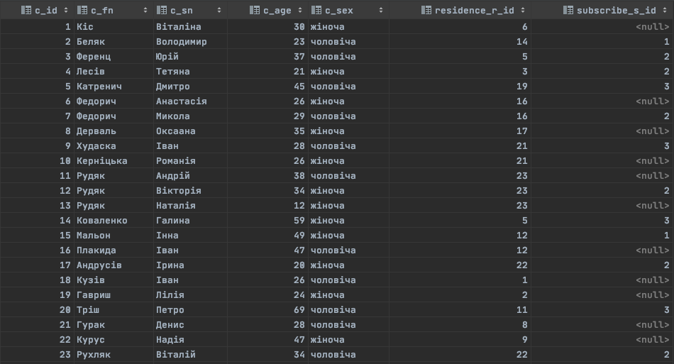
Рисунок 2.1 – Структура таблиці "Клієнти"
- таблиця "Додаткові послуги" – таблиця, що містить інформаціію про можливі додаткові послуги (рисунок 2.2).
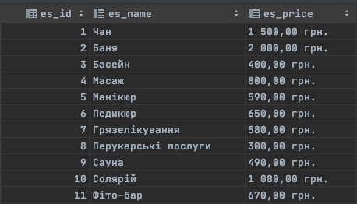
Рисунок 2.2 – Структура таблиці " Додаткові послуги "
- таблиця "Обладнання" – таблиця, що містить інформацію про можливе обладнання (рисунок 2.3).
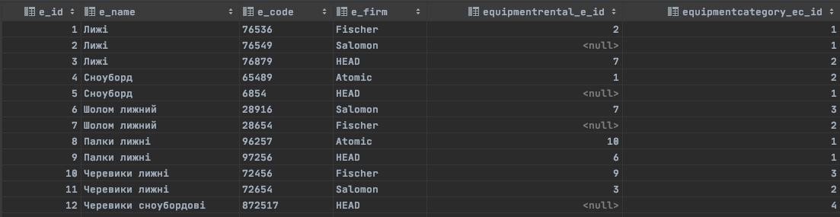
Рисунок 2.3 – Структура таблиці "Обладнання"
- таблиця "Категорія обладнання" – таблиця, що містить інформацію про категорію обладнання (рисунок 2.4).
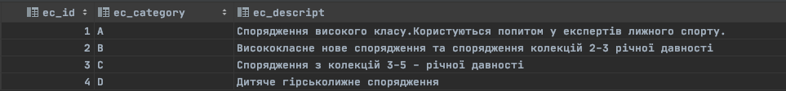
Рисунок 2.4 – Структура таблиці "Категорія обладнання "
- таблиця "Оренда обладнання" – таблиця, що містить інформацію про орендоване обладнання (рисунок 2.5).
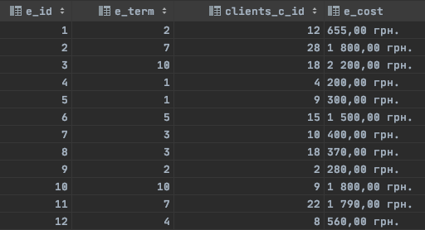
Рисунок 2.5 – Структура таблиці " Оренда обладнання "
- таблиця "Готелі" – таблиця, що містить інформацію про готелі на території Буковелю (рисунок 2.6).
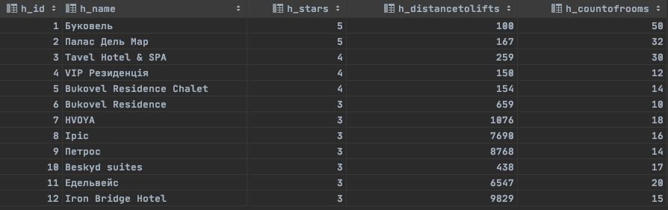
Рисунок 2.6 – Структура таблиці "Готелі"

- таблиця "Замовлення" – таблиця, що містить інформацію про зроблені замовлення (рисунок 2.7).
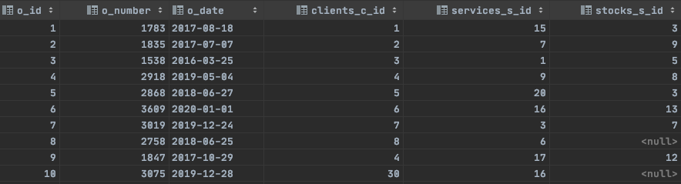
Рисунок 2.7 – Структура таблиці "Замовлення" "

- таблиця "Проживання" – таблиця, що містить інформацію про номери готелів (рисунок 2.8).
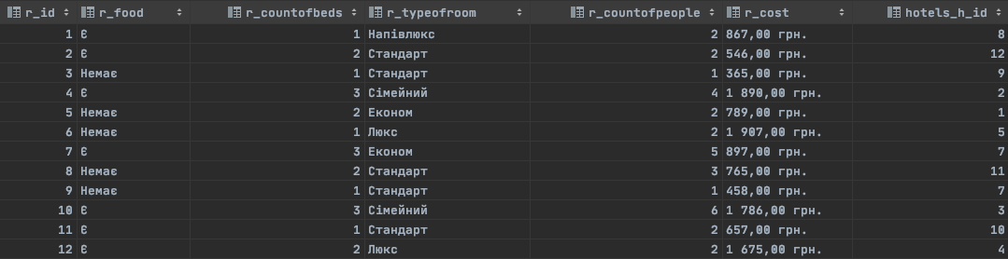
Рисунок 2.8 – Структура таблиці "Проживання"
- таблиця "Послуги" – таблиця, що містить інформацію про послуги, які надає Буковель (рисунок 2.9).
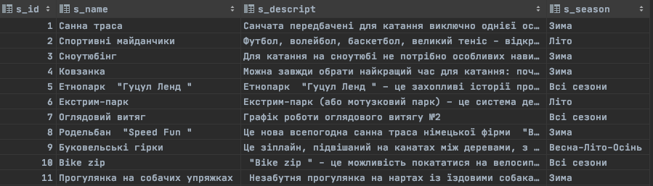
Рисунок 2.9 – Структура таблиці "Послуги"

- таблиця "Акції" – таблиця, що містить інформацію про номери акції на послуги (рисунок 2.10).
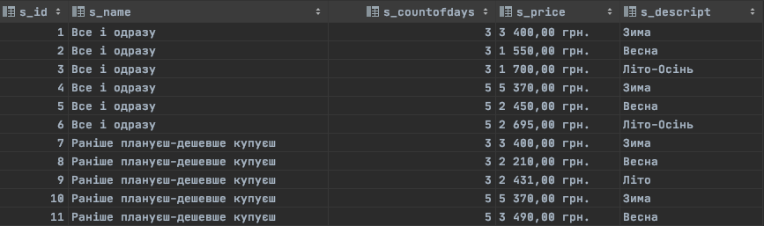
Рисунок 2.10 – Структура таблиці "Акції"

- таблиця "Картка клієнта" – таблиця, що містить інформацію про номери всі доступні картки клієнтів (рисунок 2.11).
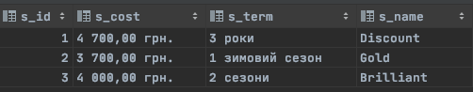
Рисунок 2.11 – Структура таблиці "Картка клієнта"

- таблиця "Тарифи" – таблиця, що містить інформацію про номери вартість послуг для кожного типу клієнта (рисунок 2.12).
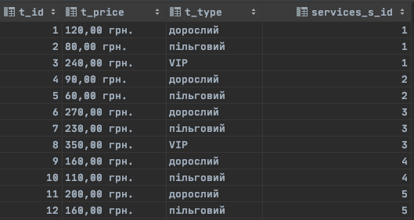
Рисунок 2.12 – Структура таблиці "Тарифи"

2.2 Створення запитів

Оператор мови SQL SELECT призначений для вибірки даних з таблиць БД відповідно до заданого критерію і перетворення отриманих результатів до потрібного виду.
Загальний формат оператора SELECT наступний:
SELECT [DISTINCT] { <Список полів>}
FROM <Список таблиць >
[WHERE <Умова добору записів >]
[GROUP BY <Список полів для групування>]
[HAVING <Умови добору для груп>]
[ORDER BY <Список полів для сортування>]
Cтворено наступні запити, які відображають усі можливі дії з даними, що містяться у таблицях:
- запит, який виводить послуги, ціна яких менша за середню і вартість для пільговиків:
WITH part_services AS (
SELECT s_name, t_price AS total_sum
FROM services
inner join tariff on services.s_id = tariff.services_s_id
GROUP BY s_name,t_price, t_type
), top_contract AS (
SELECT s_name
FROM part_services
WHERE total_sum < (SELECT sum(total_sum)/ (Select Count(s_id) from services) FROM part_services
)
)
SELECT s_name, t_price
FROM services
inner join tariff
on services.s_id = tariff.services_s_id
WHERE s_name IN (SELECT s_name FROM top_contract) and t_type='пільговий';

- запит, який виводить популярність послуг за рік:

SELECT distinct s_name,t_price as TotalSum,o_date,
case when count(*) <= 2 then 'Є популярною послугою'
else 'Не є популярною послугою'
end
from orders o
inner join services s on o.services_s_id=s.s_id
inner join tariff t on t.services_s_id=s.s_id
group by s_name,t_price,o_date, t_type
HAVING o.o_date > (current_date - INTERVAL '1 year' );

- запит, який виводить загальну кількість разів, коли використовували послугу і в якому сезоні:
select s.s_name, count(o.services_s_id),
count(CASE WHEN s.s_season LIKE '%Зима%' THEN o.services_s_id END) as зима,
count(CASE WHEN s.s_season LIKE '%Літо%' THEN o.services_s_id END) as літо,
count(CASE WHEN s.s_season='Всі сезони' THEN o.services_s_id END) as Всі
from services AS s
JOIN tariff AS t ON s.s_id=t.services_s_id
JOIN orders AS o ON s.s_id=o.services_s_id
GROUP BY s_name;

- запит, який виводить знижку клієнтам, вартість оренди обладнання яких більше 400 грн:

SELECT
CONCAT(c.c_fn,' ', c.c_sn), s_name,
case
when s_name!='Brilliant' AND e_cost>='400' then 'Знижка на оренду обладнання 5%'
ELSE 'Знижка на оренду обладнання 2%'
end
from clients c
INNER JOIN equipmentRental er ON (c.c_id=er.clients_c_id)
INNER JOIN subscribe s ON (c.subscribe_s_id=s.s_id)
LIMIT 6;

- запит, який виводить дані про клієнта і готель, середня вартість проживання в якому більша 1000 грн і номер стандарт:

SELECT
c_fn,c_sn,h_name, h_stars
FROM
clients
LEFT JOIN residence on clients.residence_r_id = residence.r_id
JOIN hotels on residence.hotels_h_id = hotels.h_id
WHERE (SELECT AVG(r_cost::money::numeric) FROM residence)>='1000' AND
residence.r_typeOfRoom='Стандарт';

- запит, який виводить дані про клієнта і його замовлення з обмеженням у даті:
SELECT s_name,o_date,concat(c_fn,' ',c_sn) as "Client name",t_price*0.03 as Знижка
FROM services
JOIN orders o on services.s_id = o.services_s_id
JOIN clients c on o.clients_c_id = c.c_id
JOIN tariff t on services.s_id = t.services_s_id
group by s_name,o_date,concat(c_fn,' ',c_sn),t_price*0.03, t_type
HAVING o_date BETWEEN '2018-02-01' AND '2019-10-10' AND t_type='дорослий'
order by s_name DESC;
- запит на вивід найчастіше використовуваної категорії обладнання і середнього часу оренди за 2017 рік:
SELECT ec_category, AVG(equipmentRental.e_term) AS "Середній термін оренди"
FROM equipmentCategory
JOIN
equipment ON equipmentCategory_ec_id=ec_id
JOIN
equipmentRental ON equipmentRental_e_id=equipmentRental.e_id
WHERE ec_category='C'
GROUP BY ec_category;

- запит на вивід клієнта, який використав найбільше послуг:
SELECT concat(c_fn,' ',c_sn) as ClientName,sum(count(*)) OVER(PARTITION BY o.clients_c_id)
from services s
inner join orders o on s.s_id=o.services_s_id
inner join clients c on o.clients_c_id = c.c_id
group by c_fn,c_sn, o.clients_c_id
ORDER BY sum(count(*)) OVER(PARTITION BY o.clients_c_id) DESC
LIMIT 1;

- запит, який виводить дані про послуги, які використовувались протягом останніх 6 місяців з обмеженням у назві:
SELECT s_name,concat(c_fn,' ',c_sn) AS ClientName,t_price as TotalSum
from services s
inner join tariff t on s.s_id = t.services_s_id
inner join orders o on s.s_id = o.services_s_id
inner join clients c on o.clients_c_id = c.c_id
WHERE o.o_date > (CURRENT_DATE-INTERVAL'6 month') AND s_name LIKE 'К%' and t_type='дорослий'
order by s_name desc;

- рекурсивний запит на вибірку даних про клієнта з карткою Gold і які купували послуги за певний період:
WITH RECURSIVE r AS (
(SELECT clients.c_id,
clients.c_fn,
clients.c_sn,
s.s_name,
orders.o_date
FROM clients
JOIN orders on clients.c_id = orders.clients_c_id
join subscribe s on clients.subscribe_s_id = s.s_id
WHERE s_name = 'Gold' AND o_date between '2017-01-01' AND '2018-12-31'
)

UNION

(SELECT clients.c_id,
clients.c_fn,
clients.c_sn,
s.s_name,
orders.o_date
FROM clients
JOIN orders on clients.c_id = orders.clients_c_id
join subscribe s on clients.subscribe_s_id = s.s_id
JOIN r
ON clients.c_id = r.c_id
)
)
SELECT * FROM r;
Результат виконання всіх запитів наведено у додатку Б.

2.3 Створення представлення
Представлення (VIEW) – об’єкт даних, який не містить ніяких даних його власника. Це – тип таблиці, чиє утримання вибирається з таблиць за допомогою виконання запиту. Оскільки значення в цих таблицях змінюються, то автоматично, їх значення можуть бути показані в представленні. Створюється представлення командою CREATE VIEW. Вона складається з слів CREATE VIEW (створити представлення), імені представлення яке потрібно створити, слова AS (як), і далі запит.
У відповідності до поставленого завдання на курсове проектування створено наступні представлення, які відображають усі можливі дії з даними, що містяться у таблицях:
- представлення, яке виводить популярність послуг:

create view popularity as
SELECT s.s_name,
case when count(*)=1 then 'Не є популярною послугою'
else 'Є популярною послугою'
end
from services s
inner join orders o on o.services_s_id=s.s_id
inner join clients c on c.c_id=o.clients_c_id
INNER JOIN subscribe s2 on c.subscribe_s_id = s2.s_id
WHERE o_date < (current_date - INTERVAL '20 week' )
group by s.s_name;
select * from popularity;

- представлення, яке виводить орендоване обладнання і вартість оренди за 1 день з встановленим обмеженням у категорії і фірмі-виробника:
CREATE VIEW rental AS
SELECT ec_category,equipment.e_name,DIV(equipmentRental.e_cost::money::numeric,equipmentRental.e_term) AS "Вартість однієї доби"
FROM equipmentCategory
INNER JOIN equipment ON equipmentCategory_ec_id=ec_id
INNER JOIN equipmentRental ON equipment.equipmentRental_e_id=equipmentRental.e_id
WHERE equipment.e_firm='Fischer' AND equipmentCategory.ec_category='A' OR equipmentCategory.ec_category='C'
ORDER BY e_name;

- представлення, яке виводить дані про замовлення клієнтів ціна яких менша 200 грн і більша 500 грн:
CREATE VIEW NUMBERS AS
(SELECT concat(c_fn,' ',c_sn) as ClientName, o_date,t_price
FROM clients
JOIN orders ON clients.c_id=orders.clients_c_id
JOIN services s on orders.services_s_id = s.s_id
JOIN tariff t on s.s_id = t.services_s_id
WHERE t_price <='200' AND t_type='пільговий')
UNION
(SELECT concat(c_fn,' ',c_sn) as ClientName,o_date,t_price
FROM clients
JOIN orders ON clients.c_id=orders.clients_c_id
JOIN services s on orders.services_s_id = s.s_id
JOIN tariff t on s.s_id = t.services_s_id
WHERE t_price>'500' AND t_type='пільговий');
SELECT * FROM NUMBERS
order by t_price;

- рекурсивне представлення, яке виводить готель і людей, які в ньому проживають, виконуючи задану умову:
CREATE RECURSIVE VIEW Reporting_Line (c_id,FullName,h_name) AS
SELECT
c_id, concat(c_fn,' ',c_sn) AS FullName, h_name
FROM
clients
INNER JOIN residence ON residence_r_id = residence.r_id
INNER JOIN hotels ON residence.hotels_h_id = hotels.h_id

UNION
SELECT
c.c_id,
(
h.h_name || ' > ' || concat(c.c_fn,' ',c.c_sn)
) AS FullName, h.h_name
FROM
clients c
INNER JOIN subscribe on c.subscribe_s_id = subscribe.s_id
INNER JOIN residence ON c.residence_r_id = residence.r_id
INNER JOIN hotels h ON residence.hotels_h_id = h.h_id
INNER JOIN Reporting_Line RL ON RL.c_id=c.c_id
where c_age<38 AND h_stars<=4;
SELECT
FullName
FROM
Reporting_Line
WHERE FullName LIKE '% > %'
ORDER BY h_name ASC;

- Представлення, яке виводить дані про оренду обладнання, вартість якого більше середньої вартості оренди обладнання з обмеженням у терміні оренди:
CREATE VIEW moreThan
AS
SELECT concat(c_fn,' ',c_sn) as ClientName,e_name, e_cost, e_firm, e_term
FROM clients
JOIN equipmentRental eR on clients.c_id = eR.clients_c_id
JOIN equipment e on eR.e_id = e.equipmentRental_e_id
where e_cost::money::numeric>(select AVG(e_cost::money::numeric) from equipmentRental) AND e_term>5
group by ClientName,e_name, e_cost, e_firm, e_term;

SELECT * from moreThan;
Результат виконання всіх представлень наведено у додатку В.

2.4 Створення транзакцій

Транзакції – це фундаментальне поняття у всіх СКБД. Суть операції в тому, що вона поєднує послідовність дій в одну операцію "все або нічого". Проміжні стани всередині послідовності не видно іншим транзакціях, і якщо щось завадить успішно завершити транзакцію, ні один з результатів цих дій не збережеться в базі даних.
Синтаксис:
START TRANSACTION [ режим_транзакції [, ...] ] Де режим_транзакції може бути наступним:
ISOLATION LEVEL { SERIALIZABLE | REPEATABLE READ | READ COMMITTED | READ UNCOMMITTED }
READ WRITE | READ ONLY
[ NOT ] DEFERRABLE
− START TRANSACTION – ця команда починає новий блок транзакції. Якщо зазначений рівень ізоляції, режим читання/запису або допустимість відкладання транзакції, нова транзакція отримає ці характеристики, як при виконанні команди SET TRANSACTION. Дана команда рівнозначна команді BEGIN.
Рівень ізоляції транзакції визначає дані, які може бачити транзакція, коли паралельно з нею виконуються інші транзакції:
− READ COMMITTED – оператор бачить тільки ті рядки, які були зафіксовані до початку його виконання. Цей рівень встановлюється за замовчуванням.
− REPEATABLE READ – всі оператори поточної транзакції бачать тільки ті рядки, які були зафіксовані перед першим запитом на вибірку або зміну даних, виконаним в цій транзакції.
− SERIALIZABLE – всі оператори поточної транзакції бачать тільки ті рядки, які були зафіксовані перед першим запитом на вибірку або зміну даних, виконаним в цій транзакції. Якщо накладення операцій читання і запису паралельних сериализуемых транзакцій може призвести до ситуації, неможливою при послідовному їх виконання (коли одна транзакція виконується за одною), відбудеться відкат однією з транзакцій з помилкою serialization_failure (збій серіалізації).
Створено наступні транзакції, які відображають усі можливі дії з даними, що містяться у таблицях:
− транзакція на занесення нових значень в таблицю:

Результат виконання всіх транзакцій наведено у додатку Г.

2.5 Створення процедур
Створено наступні процедури, які відображають усі можливі дії з даними, що містяться у таблицях:
− тригерна процедура, яка заносить всі змінені, додані або видалені дані про клієнтів в іншу таблицю:
CREATE TABLE clients_audit(
operation char(1) NOT NULL,
stamp timestamp NOT NULL,
userid text NOT NULL,
c_fn VARCHAR(15) NOT NULL,
c_sn VARCHAR(15) NOT NULL,
c_age INT NOT NULL,
c_sex VARCHAR(10) NOT NULL,
c_subscribe_id INT NULL,
c_residence_id INT NOT NULL
);

CREATE OR REPLACE FUNCTION process_clients_audit() RETURNS TRIGGER AS $client_audit$
BEGIN
--
-- Створюємо рядок в clients_audit для відстежування дій над clients,
-- використовуємо спеціальну змінну TG_OP для роботи над операціями
--
IF (TG_OP = 'DELETE') THEN
INSERT INTO clients_audit SELECT 'D', now(), user, OLD.c_fn, OLD.c_sn, OLD.c_age, OLD.c_sex, OLD.subscribe_s_id, OLD.residence_r_id;
RETURN OLD;
ELSIF (TG_OP = 'UPDATE') THEN
INSERT INTO clients_audit SELECT 'U', now(), user, NEW.c_fn, NEW.c_sn, NEW.c_age, NEW.c_sex, NEW.subscribe_s_id, NEW.residence_r_id;
RETURN NEW;
ELSIF (TG_OP = 'INSERT') THEN
INSERT INTO clients_audit SELECT 'I', now(), user, NEW.c_fn, NEW.c_sn, NEW.c_age, NEW.c_sex, NEW.subscribe_s_id, NEW.residence_r_id;
RETURN NEW;
END IF;
RETURN NULL; -- результат ігнорується, оскільки це після тригера
END;
$client_audit$ LANGUAGE plpgsql;

CREATE TRIGGER client_audit
AFTER INSERT OR UPDATE OR DELETE ON clients
FOR EACH ROW EXECUTE PROCEDURE process_clients_audit();

INSERT INTO clients VALUES
((SELECT max(c_id)+1 from clients),'Татарин','Вікторія',26,'жіноча',7,1);

SELECT * FROM clients_audit;

- тригерна процедура, яка виводить повідомлення, якщо задана назва готелю вже існує:
CREATE FUNCTION trigger_name_CL () RETURNS trigger AS '
Declare name character varying(15);
BEGIN
name=New.h_name;
if EXISTS (select h_name from hotels where h_name=name)
THEN
RAISE EXCEPTION ''Повторна назва готелю --> %'', New.h_name
USING HINT = ''Перевірте назву готелю'';
end if;
return NEW;
END;
' LANGUAGE plpgsql;

-- Створення тригера
CREATE TRIGGER tr_name_CL
BEFORE INSERT ON hotels FOR EACH ROW
EXECUTE PROCEDURE trigger_name_CL();

INSERT INTO hotels VALUES
((SELECT max(h_id)+1 from hotels),'HVOYA',4,564,20);

- процедура пошуку даних про послугу за заданим сезоном і типом клієнта:
CREATE PROCEDURE service_price (h_type tariff_type, season VARCHAR(10), INOUT curs refcursor = '_cursor')
language plpgsql
AS $$
BEGIN
if h_type in (select t_type from tariff) and season in (select s_season from services WHERE season=s_season)
then
open curs FOR
SELECT s_name, t_price,t_type,s_season from services join tariff on services_s_id=s_id
WHERE h_type=t_type and season=s_season;
end if;
END;
$$;
drop function service_price();
BEGIN;
CALL service_price('пільговий','Зима');
FETCH ALL FROM "_cursor";
COMMIT;

- процедура, яка виводить клієнтів з вказаною картою, вартість послуг зі знижкою на послуги, які вони використовували:
CREATE OR REPLACE PROCEDURE discount(IN subs VARCHAR(12), INOUT curs refcursor = '_cursor')
LANGUAGE plpgsql
AS $$
BEGIN
OPEN curs FOR
SELECT CONCAT(c_fn,' ',c_sn) AS "Ім'я клієнта", services.s_name,
CASE WHEN subs='Discount' THEN t_price-(t_price*0.02)
WHEN subs='Gold' THEN t_price-(t_price*0.05)
ELSE t_price-(t_price*0.1)
END AS "Вартість зі знижкою"
FROM clients
INNER JOIN subscribe ON subscribe.s_id=clients.subscribe_s_id
INNER JOIN orders ON orders.clients_c_id=clients.c_id
INNER JOIN services ON orders.services_s_id=services.s_id
INNER JOIN tariff ON services.s_id=tariff.services_s_id
WHERE subs=subscribe.s_name AND t_type='дорослий';
END
$$ ;
BEGIN;
CALL discount('Gold');
FETCH ALL FROM "_cursor";
COMMIT;

- процедура, яка дозволяє додавати, оновлювати або видаляти дані з таблиці services:
CREATE PROCEDURE Masterinsertupdatedelete (id INTEGER, serv_name VARCHAR(10), serv_desc VARCHAR(100),
serv_season VARCHAR(20), StatementType VARCHAR(20) = '')
LANGUAGE plpgsql
AS $$
BEGIN
IF StatementType = 'Insert' THEN
BEGIN
INSERT INTO services
VALUES ( id,serv_name,serv_desc,serv_season);
END;

ELSEIF StatementType = 'Select' THEN
BEGIN
SELECT * FROM services;
END;

ELSEIF StatementType = 'Update' THEN
BEGIN
UPDATE services
SET s_name = serv_name,
s_season = serv_season,
s_descript = serv_desc
WHERE s_id = id;
END;

ELSEIF StatementType = 'Delete' THEN
BEGIN
DELETE FROM services
WHERE s_id = id;
END;
END IF;
END
$$;

SET max_id=(SELECT MAX(s_id)+1 FROM services);

CALL Masterinsertupdatedelete(21,'Квадроцикли',
'Наш гід з задоволенням проведе інструкцію по найкрасивіших місцях Буковелю','Літо','Insert');
SELECT * FROM services;
Результат виконання всіх процедур наведено у додатку Д.

2.6 Створення функцій користувача

Команда CREATE FUNCTION визначає нову функцію. CREATE OR REPLACE FUNCTION створює нову функцію, або замінює визначення вже існуючої. Щоб визначити функцію, необхідно мати право USAGE для відповідної мови.
Якщо вказано ім'я схеми, функція створюється в заданій схемі, в іншому
випадку – в поточному. Ім'я нової функції має відрізнятися від імен існуючих функцій з такими ж типами аргументів у цій схемі. Однак, функції з аргументами різних типів можуть мати одне ім'я (це називається перевантаженням).
Щоб замінити поточне визначення існуючої функції, використовуйте команду CREATE OR REPLACE FUNCTION. Але врахуйте, що вона не дозволяє змінити ім'я або аргументи функції (якщо спробувати зробити це, насправді буде створена нова, незалежна функція). Крім того,CREATE OR REPLACE FUNCTION не дозволить змінити тип результату існуючої функції. Щоб зробити це, доведеться видалити функцію і створити її заново. (Це означає, що якщо функція має вихідні параметри (OUT), то змінити типи параметрів OUT можна, лише видаливши функцію.)
Коли команда CREATE OR REPLACE FUNCTION замінює існуючу функцію, власник і права доступу до цієї функції не змінюються. Всі інші властивості функції отримують значення, що задаються командою явно або за замовчуванням. Щоб замінити функцію, необхідно бути її власником або бути членом ролі–власника).
Якщо видалити і потім знову створити функцію, нова функція стане іншою сутністю, відмінною від старої; вам буде потрібно так само видалити існуючі правила, уявлення, тригери і т. п., що посилаються на стару функцію. Тому, щоб змінити визначення функції, зберігаючи посилаються на неї об'єкти, слід використовувати CREATE OR REPLACE FUNCTION. Крім того, багато додаткові властивості існуючої функції можна змінити з допомогою ALTER FUNCTION.
Щоб створити функцію, необхідно мати право USAGE для типів аргументів і повертає типу.
Синтаксис:
CREATE [ OR REPLACE ] FUNCTION
ім'я ( [ [ режим_аргумента ] [ ім’я_аргумента ] тип_аргумента [ { DEFAULT |= } вираз_за_замовчуванням ] [, ...] ] )
[ RETURNS тип_результату | RETURNS TABLE ( name тип_стовпця [, ...] ) ]
{ LANGUAGE ім’я_мови
| TRANSFORM { FOR TYPE ім’я_типу } [, ... ]
| WINDOW
| IMMUTABLE | STABLE | VOLATILE | [ NOT ] LEAKPROOF
| CALLED ON NULL INPUT | RETURNS NULL ON NULL INPUT | STRICT
| [ EXTERNAL ] SECURITY INVOKER | [ EXTERNAL ] SECURITY DEFINER
| COST вартість_виконання
| ROWS рядків_в_результаті
| SET параметр_конфигурації { TO значення | = значення | FROM CURRENT } | AS 'визначення'
| AS 'об’єктний_файл', 'об’єктний_символ'
} ...
[ WITH ( атрибут [, ...] ) ]
На курсове проектування створено наступні функції користувача, які відображають усі можливі дії з даними, що містяться у таблицях:
− функція користувача, яка виводить загальну суму замовлення клієнта за його id:
CREATE OR REPLACE FUNCTION sum_orders(i INT) Returns money
language 'plpgsql'
as $$
DECLARE suma money;
begin
DROP VIEW IF EXISTS report_send;
CREATE VIEW report_send AS SELECT clients.c_id,
c_fn,c_sn,services.s_name,equipmentRental.e_term,eS.es_name,h.h_name,
es.es_price+equipmentRental.e_cost+tariff.t_price+r_cost AS summa
FROM clients
INNER JOIN orders ON clients.c_id = orders.clients_c_id
INNER JOIN equipmentRental ON clients.c_id = equipmentRental.clients_c_id
INNER JOIN editionalServices eS on clients.c_id = eS.clients_c_id
INNER JOIN services ON orders.services_s_id = services.s_id
INNER JOIN tariff ON tariff.services_s_id = services.s_id
INNER JOIN residence ON clients.residence_r_id = residence.r_id
INNER JOIN hotels h on residence.hotels_h_id = h.h_id;
suma = (SELECT SUM(summa) FROM report_send WHERE c_id=i);
return suma;
end
$$;
SELECT sum_orders(8);

Результат виконання всіх функцій користувача наведено у додатку Е.

3 РОЗРОБКА БАЗИ ДАНИХ ЗАСОБАМИ СКБД MySQL
MySQL – вільна система керування реляційними базами даних.
Ця система керування базами даних (СКБД) з відкритим кодом була створена як альтернатива комерційним системам. MySQL з самого початку була дуже схожою на mSQL, проте з часом вона все розширювалася і зараз MySQL – одна з найпоширеніших систем керування базами даних. Вона використовується, в першу чергу, для створення динамічних веб–сторінок, оскільки має чудову підтримку з боку різноманітних мов програмування.
Можливості сервера MySQL:
- простота у встановленні та використанні;
- підтримується необмежена кількість користувачів, що одночасно працюють із БД;
- кількість рядків у таблицях може досягати 50 млн;
- висока швидкість виконання команд;
- наявність простої і ефективної системи безпеки.

3.1 Створення таблиць
Загальний формат інструкції CREATE TABLE такий:
CREATE [TEMPORARY] TABLE [IF NOT EXISTS] ім'я [(специфікація, ..)]
[опція, ..]
[ [IGNORE | REPLACE] запит]
Прапорець TEMPORARY задає створення тимчасової таблиці, існуючої протягом поточного сеансу. Після закінчення сеансу таблиця видаляється. Тимчасовим таблицям можна привласнювати імена інших таблиць, роблячи останні тимчасово недоступними. Специфікатор IF NOT EXIST забороняє вивід повідомлень про помилки у разі, якщо таблиця з вказаним ім'ям вже існує. Імені таблиці може передувати ім'я бази даних, відокремлене точкою. Якщо це не зроблено, таблиця буде створена в базі даних, яка встановлена за умовчанням.
У відповідності до розробленої ER-діаграми було створено SQL таблиці бази даних. Назви таблиць, назви полів таблиць та їх типи, а також зв’язки між таблицями збережені у відповідності до ER-діаграми:
− таблиця "Клієнти" – таблиця, що містить інформаціію про клієнтів (рисунок 3.1).
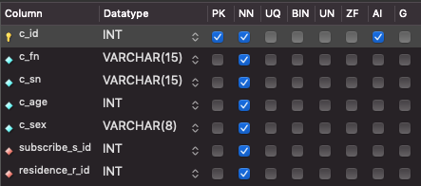
Рисунок 3.1 – Структура таблиці "Клієнти"
- таблиця "Додаткові послуги" – таблиця, що містить інформаціію про можливі додаткові послуги (рисунок 3.2).
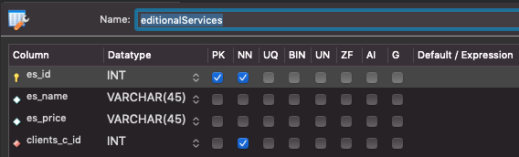
Рисунок 3.2 – Структура таблиці " Додаткові послуги "
- таблиця "Обладнання" – таблиця, що містить інформацію про можливе обладнання (рисунок 3.3).
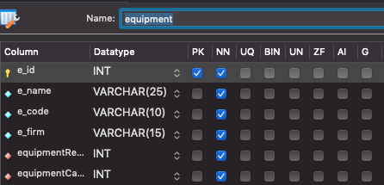
Рисунок 3.3 – Структура таблиці "Обладнання"
- таблиця "Категорія обладнання" – таблиця, що містить інформацію про категорію обладнання (рисунок 3.4).
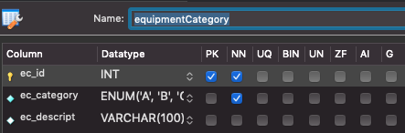
Рисунок 3.4 – Структура таблиці "Категорія обладнання "
- таблиця "Оренда обладнання" – таблиця, що містить інформацію про орендоване обладнання (рисунок 3.5).
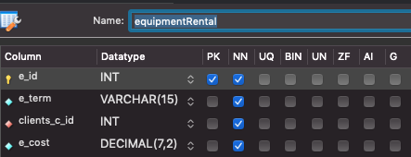
Рисунок 3.5 – Структура таблиці " Оренда обладнання "
- таблиця "Готелі" – таблиця, що містить інформацію про готелі на території Буковелю (рисунок 3.6).
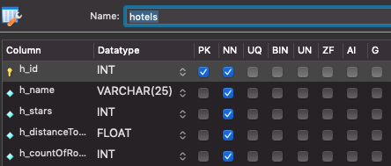
Рисунок 3.6 – Структура таблиці "Готелі"

- таблиця "Замовлення" – таблиця, що містить інформацію про зроблені замовлення (рисунок 3.7).
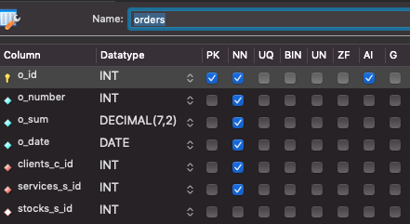
Рисунок 3.7 – Структура таблиці "Замовлення" "

- таблиця "Проживання" – таблиця, що містить інформацію про номери готелів (рисунок 3.8).
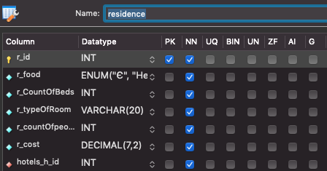
Рисунок 3.8 – Структура таблиці "Проживання"
- таблиця "Послуги" – таблиця, що містить інформацію про послуги, які надає Буковель (рисунок 3.9).
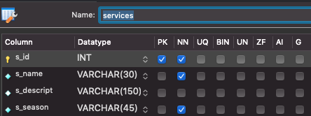
Рисунок 3.9 – Структура таблиці "Послуги"

- таблиця "Акції" – таблиця, що містить інформацію про номери акції на послуги (рисунок 3.10).
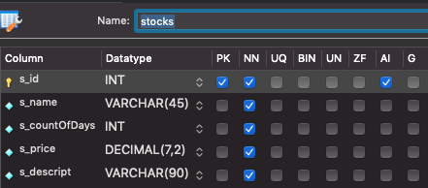
Рисунок 3.10 – Структура таблиці "Акції"

- таблиця "Картка клієнта" – таблиця, що містить інформацію про номери всі доступні картки клієнтів (рисунок 3.11).
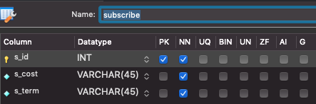
Рисунок 3.11 – Структура таблиці "Картка клієнта"

- таблиця "Тарифи" – таблиця, що містить інформацію про номери вартість послуг для кожного типу клієнта (рисунок 3.12).
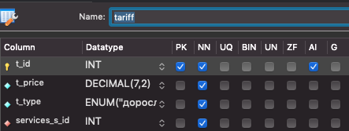
Рисунок 3.12 – Структура таблиці "Тарифи"

3.2 Створення запитів

Оператор мови SQL SELECT призначений для вибірки даних з таблиць БД відповідно до заданого критерію і перетворення отриманих результатів до потрібного виду.
Загальний формат оператора SELECT наступний:
SELECT [DISTINCT] { <Список полів>}
FROM <Список таблиць >
[WHERE <Умова добору записів >]
[GROUP BY <Список полів для групування>]
[HAVING <Умови добору для груп>]
[ORDER BY <Список полів для сортування>]
Cтворено наступні запити, які відображають усі можливі дії з даними, що містяться у таблицях:
- запит на пошук категорії орендованого обладнання і вартість оренди за 1 день:
SELECT ec_category,equipment.e_name,equipmentRental.e_cost DIV equipmentRental.e_term AS 'Вартість однієї доби'
FROM equipmentCategory
INNER JOIN equipment ON equipmentCategory_ec_id=ec_id
INNER JOIN equipmentRental ON equipment.equipmentRental_e_id=equipmentRental.e_id
WHERE equipment.e_firm='Fischer' AND equipmentCategory.ec_category='A' OR equipmentCategory.ec_category='C'
ORDER BY e_name;

- запит на пошук назви послуги, якщо замовлення за 2019 рік і в клієнта карта Gold і вивести перші 3 замовлення:
SELECT services.s_name,subscribe.s_name, orders.o_date
FROM services
INNER JOIN orders ON orders.services_s_id=services.s_id
INNER JOIN clients ON orders.clients_c_id=clients.c_id
INNER JOIN subscribe ON clients.subscribe_s_id=subscribe.s_id
WHERE o_date BETWEEN '2019-01-01' AND '2019-12-31' AND subscribe.s_name='Gold'
ORDER BY o_date
LIMIT 3;
- запит на вивід рейтингу послуг, знижка на які менше 3000 грн і кількість днів знижки 3:
- запит, який виводить дані про всі замовлення, клієнти яких будь-коли орендували обладнання на 1 день і є пільговиками:
SELECT o_number,o_date, s_name FROM orders
INNER JOIN clients ON orders.clients_c_id=clients.c_id
INNER JOIN services ON orders.services_s_id=services.s_id
INNER JOIN tariff ON tariff.services_s_id=services.s_id
INNER JOIN equipmentRental ON equipmentRental.clients_c_id=clients.c_id
WHERE equipmentRental.e_term = 1 AND t_type='пільговий';

- запит, який виводить дані про вартість орендованого обладнання і клієнта, якщо вартість орендованого обладнання >=400 грн і картка Gold:
SELECT e_cost, CONCAT (c_fn,' ',c_sn) AS 'Прізвище та ім`я клієнта'
FROM equipmentRental
INNER JOIN clients ON clients_c_id=clients.c_id
INNER JOIN subscribe ON subscribe_s_id=s_id
GROUP BY e_cost,c_fn,c_sn, s_name
HAVING e_cost>='400' AND s_name='Discount';

- запит, який виводить дані статиски користування послугами:
SELECT concat(c_fn, ' ', c_sn), count(*) AS 'Кількість використаних послуг'
FROM clients
JOIN
orders ON clients.c_id=orders.clients_c_id
JOIN services
ON orders.services_s_id=services.s_id
GROUP BY c_fn, c_sn;

- запит, який виводить рейтинг клієнтів:
SELECT concat(c_fn,' ',c_sn) as ClientName, s.s_name,
if (count(o.clients_c_id) > 2, 'Є постійним клієнтом','Не є постійним клієнтом') as 'Рейтинг клієнтів'
from services s
inner join orders o on s.s_id=o.services_s_id
inner join clients c on o.clients_c_id = c.c_id
group by c_fn,c_sn
order by c_fn DESC;

- запит на вивід загальної суми витрачених клієнтом грошей, який використував всі послуги з карткою Discount:
SELECT concat(c_fn, ' ', c_sn) AS 'Ім`я та прізвище клієнта', (equipmentRental.e_cost+residence.r_cost+editionalServices.es_price) AS 'Загальна сума'
FROM clients
JOIN editionalServices ON editionalServices.clients_c_id=clients.c_id
JOIN residence ON clients.residence_r_id=residence.r_id
JOIN equipmentRental ON clients.c_id=equipmentRental.clients_c_id
JOIN subscribe ON subscribe_s_id=subscribe.s_id
WHERE subscribe.s_name='Discount';

- Запит на вивід даних про клієнта, який відвідував Буковель протягом останніх 9 місяців і є власником картки Brilliant:
SELECT c_fn,c_sn,c_age FROM clients
RIGHT JOIN orders ON (clients.c_id=orders.clients_c_id)
JOIN subscribe ON subscribe_s_id=subscribe.s_id
WHERE DATE_ADD(orders.o_date,INTERVAL 9 MONTH) >= CURDATE() && subscribe.s_name='Brilliant';
- Запит на вивід даних про три готелі, в яких найбільше кімнат і в яких проживає більше 1 клієнта:
SELECT hotels.h_name, count(r_id) AS 'Загальна кількість кімнат'
FROM hotels
JOIN residence ON residence.hotels_h_id=h_id
JOIN clients ON residence_r_id=r_id
GROUP BY hotels.h_name
HAVING (SELECT count(residence_r_id) FROM clients
JOIN residence on residence_r_id=r_id)>=2
ORDER BY count(r_id) DESC
LIMIT 3;

Результат виконання всіх функцій користувача наведено у додатку Ж.

3.3 Створення представлень
Представлення – це віртуальна таблиця, яка сама по собі не є фізичною, але для користувача виглядає таким чином, ніби вона є повноцінно існуючою таблицею у базі даних. Представлення не підтримуються його власними фізичними збереженими даними. Замість цього в каталозі таблиць зберігається визначення, що обумовлює, з яких стовпців і рядків інших таблиць воно повинно бути сформовано при реалізації SQL–запиту.
Головним призначенням представлень є обмеження користувача на перегляд даних, що міститься в таблицях.
Cтворено наступні запити, які відображають усі можливі дії з даними, що містяться у таблицях:
- представлення, яке знаходить дані про замовлення клієнтів, які виконувались протягом певного часу з обмеженням в прізвищі клієнта:
CREATE VIEW CUSTOMERS AS
SELECT concat(c_fn,' ',c_sn) as ClientName,s_name, (t_price*0.02) as Procent,o_date
FROM orders o
JOIN services s ON s.s_id= o.services_s_id
JOIN tariff ON s.s_id=tariff.services_s_id
JOIN clients cl ON o.clients_c_id = cl.c_id
group by c_fn,c_sn,s_name,o_date,t_price, t_type
HAVING o_date BETWEEN '2018-02-01' AND '2019-10-10' AND c_fn LIKE 'Б%' AND t_type='пільговий'
order by c_fn DESC;
SELECT * FROM CUSTOMERS;
- представлення, яке знаходить дані про вартість послуг за допомогою арифметичних функцій:
CREATE VIEW ASD AS
SELECT COUNT(DISTINCT s_name) AS COUNT,
avg(DISTINCT t_price) AS MAX,
MIN(DISTINCT t_price) AS MIN ,
SUM(DISTINCT t_price) AS SUM,
SUM(DISTINCT t_price)/COUNT(DISTINCT s_name) AS SER
FROM services JOIN tariff ON services.s_id=tariff.services_s_id
JOIN orders ON orders.services_s_id=services.s_id;
select * from ASD;

- представлення, яке виводить найбільш вживану послугу:
CREATE VIEW CountOrders
AS
SELECT orders.services_s_id,s_name,t_price FROM services
LEFT JOIN orders ON (services.s_id=orders.services_s_id)
JOIN tariff ON tariff.services_s_id=services.s_id
Group BY orders.services_s_id,s_name,t_price
Order by count(orders.services_s_id) Desc
LIMIT 1;
select * from CountOrders;

- представлення, яке виводить послуги, які є в замовленнях і кількість їх використань:
CREATE VIEW terms
as
SELECT s_name, count(orders.services_s_id) AS 'Кількість використань'
from services INNER JOIN orders ON services_s_id=s_id
WHERE EXISTS(
select orders.services_s_id
from orders
inner join services on services.s_id=orders.services_s_id
where o_date>current_date - interval 2 year
)
GROUP BY s_name,orders.services_s_id;

- представлення, яке виводить повідомлення чи зросла кількість клієнтів, чи зменшилась за останні пів року:
CREATE VIEW COUNT AS
SELECT DISTINCT
IF ((SELECT DISTINCT COUNT(s_name) FROM services) < (SELECT DISTINCT COUNT(clients_c_id) FROM orders),
"Клієнтів менше ","Клієнтів більше")
from services s
inner join orders o on o.services_s_id=s.s_id
inner join clients c on c.c_id=o.clients_c_id
WHERE o_date > date_sub(curdate(), interval 6 month);
select * from count;

Результат виконання всіх функцій користувача наведено у додатку К.

3.4 Створення процедур
Процедура – це спосіб інкапсуляції повторюваних дій. У збережених процедурах можна оголошувати змінні, управляти потоками даних, а також застосовувати інші техніки програмування.
Причина їх створення зрозуміла і підтверджується частим використанням. Проте є різні точки зору щодо збережених процедур в тих, хто використовує їх нерегулярно.
Переваги збережених процедур:
– поділ логіки з іншими додатками. Збережені процедури інкапсулюють функціональність, що забезпечує зв'язність доступу до даних і управління ними між різними додатками;
– ізоляція користувачів від таблиць бази даних. Це дозволяє давати доступ до збережених процедур, але не до самих даних таблиць;
– забезпечення механізм захисту. Відповідно до попереднього пункту, якщо користувачу надано доступ тільки через збережені процедури, то він не зможе стерти дані в БД;
– поліпшення виконання як наслідок скорочення мережевого трафіку. За допомогою збережених процедур безліч запитів можуть бути об'єднані.
Синтаксис створення збереженої процедури наступний:
DELIMITER //
CREATE PROCEDURE procedure_name ([parameters]) LANGUAGE SQL
DETERMINISTIC
SQL SECURITY DEFINER
COMMENT 'A procedure'
BEGIN
select_statement
END//
Для БД «Туристичний комплекс “Буковель” » розроблено такі процедури:
- процедура оновлення ціни на послугу:
DELIMITER //
CREATE PROCEDURE Update_Services(Services_N varchar(40),h_type varchar(12), new_price int)
BEGIN
declare ID_1 int;
declare type_1 varchar(12);
if Services_N in (select s_name from services) and h_type in (select t_type from tariff) and new_price > 0 then
SELECT
s_id, t_type
INTO ID_1,type_1 FROM
services
JOIN tariff ON services_s_id=s_id
WHERE
s_name = Services_N and t_type=h_type;
UPDATE tariff SET t_price = new_price WHERE (services_s_id=ID_1 and t_type=type_1);
select concat('Нова ціна на послугу "',s_name,'" складатиме ',convert(t_price,char),'грн') as 'Повідомлення'
from services
JOIN tariff ON services_s_id=s_id
where services_s_id=ID_1;
elseif Services_N not in (select s_name from services) then
Select 'Такої послуги у базі не існує' as 'Повідомлення';
elseif h_type not in(select t_type from tariff) then
select 'Такого типу клієнта у базі не існує' as 'Повідомлення';
elseif new_price < 0 then
Select 'Ціна не може бути від`ємною' as 'Повідомлення';
end if;
END //
DELIMITER ;
call Update_Services('Санна траса','дорослий','150');
Select * from services;

- процедура створення списку замовлень:
DELIMITER //
CREATE PROCEDURE createOrderList (
INOUT orderList varchar(4000)
)
BEGIN
DECLARE finished INTEGER DEFAULT 0;
DECLARE or_number INT DEFAULT 0;
DECLARE or_date DATE DEFAULT "2000-01-01";
DECLARE cl_fn VARCHAR(15) DEFAULT "";
DECLARE cl_sn VARCHAR(25) DEFAULT "";

-- оголошення курсора
DEClARE curOrder
CURSOR FOR
SELECT c_fn,c_sn, o_number,o_date FROM clients
JOIN orders ON c_id=clients_c_id;

-- оголошення NOT FOUND обробника
DECLARE CONTINUE HANDLER
FOR NOT FOUND SET finished = 1;

OPEN curOrder;

getOrder: LOOP
FETCH curOrder INTO cl_fn, cl_sn,or_number, or_date;
IF finished = 1 THEN
LEAVE getOrder;
END IF;
-- створення списка
SET orderList = CONCAT(cl_fn,' ', cl_sn,' ',or_number,' ', or_date,"; ",orderList);
END LOOP getOrder;
CLOSE curOrder;

END//
DELIMITER ;

SET @orderList = "";
CALL createOrderList(@orderList);
SELECT @orderList;

- процедура вибору найбільш дорогого обладнання за днями оренди:
DELIMITER //
CREATE PROCEDURE best_Equip (d1 INT, d2 INT)
BEGIN
SELECT er.e_cost,equipment.e_name,equipment.e_firm,equipmentCategory.ec_category
FROM equipmentRental as er JOIN equipment ON (er.e_id = equipment.equipmentRental_e_id )
JOIN equipmentCategory ON ec_id=equipmentCategory_ec_id
WHERE e_term BETWEEN d1 and d2
GROUP BY er.e_cost,equipment.e_name,equipment.e_firm,equipmentCategory.ec_category
ORDER BY er.e_cost DESC
LIMIT 1;
END //
DELIMITER ;
CALL best_Equip (2, 7);

- процедура пошуку даних про замовлення по заданому року і місяцю:
DELIMITER //
CREATE PROCEDURE find_orders(c_month INT, c_year INT)
BEGIN
SELECT o_number,t_price,s_name,o_date,concat(c_fn,' ',c_sn) as "Client name"
FROM orders
join clients on orders.clients_c_id=c_id
INNER JOIN services on orders.services_s_id = services.s_id
INNER JOIN tariff t on services.s_id = t.services_s_id
WHERE EXTRACT(MONTH FROM o_date) = c_month AND
EXTRACT(YEAR FROM o_date)=c_year
AND t_type='пільговий';
END //
DELIMITER ;
CALL find_orders(12,2019);

- процедура пошуку даних про послугу по заданому сезону і типу клієнта:
DELIMITER //
CREATE PROCEDURE Information_about_client(Client_fn varchar(15),Client_sn varchar(15))
begin
if (Client_fn in (select c_fn from clients) and Client_sn in (select c_sn from clients)) then
select
o_number as 'Номер замовлення',
t_price+es_price+e_cost as 'Загальна сума',
s_name as 'Назва послуги',
es_name as 'Назва додаткової послуги',
e_name as'Назва орендованого спорядження',
o_date as 'Дата замовлення',
concat(c_fn,' ',c_sn) as 'ПІБ клієнта'
FROM
clients inner join equipmentRental on equipmentRental.clients_c_id = clients.c_id
inner join equipment ON equipmentRental.e_id=equipment.equipmentRental_e_id
inner join orders on clients.c_id=orders.clients_c_id
INNER JOIN services ON services.s_id=orders.services_s_id
INNER JOIN tariff ON tariff.services_s_id=services.s_id
INNER JOIN editionalServices on clients.c_id=editionalServices.clients_c_id
where clients.c_fn = Client_fn and clients.c_sn = Client_sn AND t_type='дорослий';

elseif Client_fn not in (select c_fn from clients) and Client_sn not in (select c_sn from clients) then
Select 'Такого клієнта у базі не існує' as 'Повідомлення';
end if;
END //
DELIMITER ;
call Information_about_client ('Беляк','Володимир');

Результат виконання всіх функцій користувача наведено у додатку Л.

